事前申込
参加無料
0
食の安全・安心の確保に関する講演会

きのこによる食中毒の予防 ～特徴と見分け方～

そのきのこ、本当に食べられますか？
秋の味覚の一つであるきのこですが、毒きのこを誤って食べ
ると中毒を起こす恐れがあり大変危険です。
きのこについて理解を深め、食べられるきのこと毒き
のこを見分ける力を養いませんか？
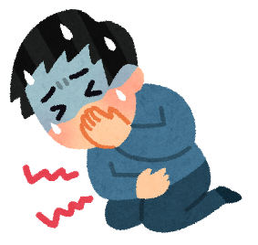
【日 時】 平成２９年１０月１０日（火）
お申込み・お問合せ先
石川県健康福祉部食品安全対策室 〒920-8580 金沢市鞍月１－１
電話：076-225-1445 FAX：076-225-1444
１４時００分～１６時００分
【場 所】 石川県庁行政庁舎１１階 １１０２会議室
金沢市鞍月１丁目１番地

【内 容】 １ 講演
（１）きのこによる食中毒の発生状況
講師：浜道 啓太 （石川県健康福祉部薬事衛生課）
（２）きのこの特徴と見分け方
講師：八島 武志 （石川県農林総合研究センター専門研究員）
２ 意見交換

【募集人数】 １００名（先着）

≪参加申込書≫ 食の安全・安心の確保に関する講演会（平成29年10月10日）
申込締切：平成28年1月25日（月）
ふりがな |  |  | 性 別 |  | 男 ・ 女
氏 名
住所又は  所属団体 |  | 電話番号
質問があればご記入ください （時間の都合で回答できない場合もありますがご了承願います）
【お申込・お問い合わせ先】
石川県健康福祉部薬事衛生課 食品安全対策室
〒920-8580 石川県金沢市鞍月1-1
Tel：076-225-1445 Fax：076-225-1444
Mail：foodsafe@pref.ishikawa.lg.jp
申 込 締 切
平成29年10月5日(木)

申込締切：平成28年1月25日（月）
申込締切：平成28年1月25日（月）
申込締切：平成28年1月25日（月）

